Tutorial JavaServer Faces

Este tutorial apresenta os passos básicos para criação de um projeto Web baseado em JSF no Eclipse Mars com Oracle Enterprise Pack for Eclipse (OEPE) configurado sobre um servidor Web Logic 11gR1 10.3.6.

# 1 Criação do Projeto

* 1. Antes de iniciar, garanta que o Eclipse esteja na perspectiva JavaEE (veja figura a seguir).

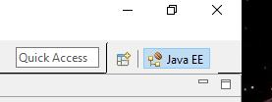

* 1. Caso não esteja, selecione o menu *Window > Perspective > Open Perspective > JavaEE*.
  2. Localize a janela *Servers*. Clique no servidor WebLogic e inicie o servidor através do botão *Start*.



* 1. Selecione o menu *File > New > Other...* e localize o template *Web > Dynamic Web Project*. Clique *Next*.

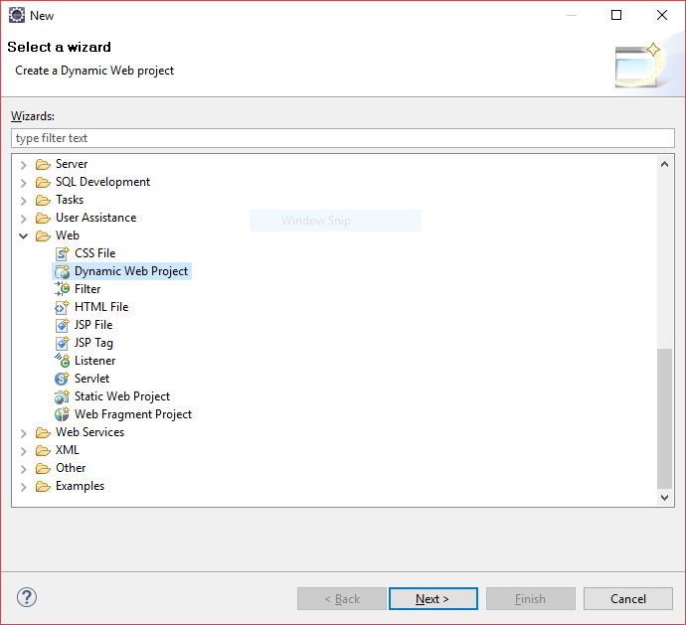

* 1. Configure as propriedades do projeto e clique *Next*.
* *Project name*: TutorialJsf;
* *Target runtime*: indique a configuração do servidor a ser utilizado (veja figura a seguir);
* *Configuration*: selecione ou crie uma nova configuração das dependências das APIs JavaEE para o projeto (essas dependências são chamadas de *facets* no Eclipse); para observar as configurações padrão clique em *Modify*; será alterada a configuração padrão do WebLogic para incluir a biblioteca do JSF (veja figura a seguir);
  + Clique no botão *Modify*. Na janela de configuração marque a opção JavaServer Faces 2.0. Clique *Ok*.

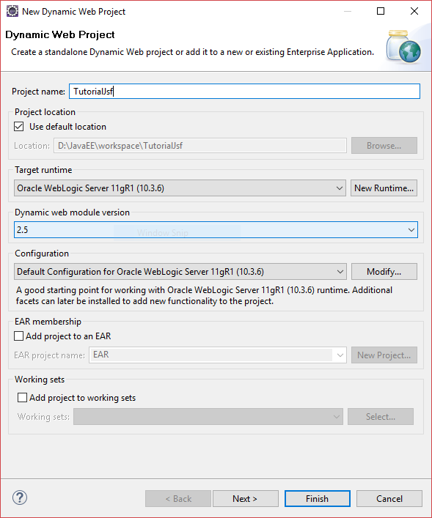

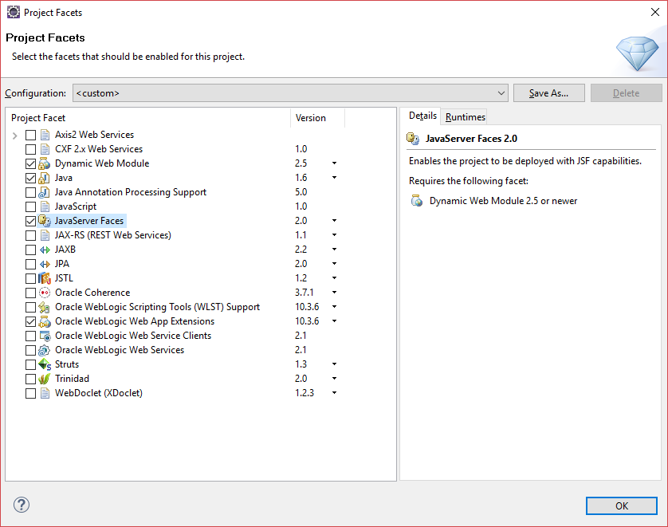

* 1. Clique várias vezes em *Next* até chegar à tela de configuração *JSF Capabilities*. É aqui se o mapeamento do padrão de URLs para o Servlet do JSF deve ser feito. Por padrão, o Eclipse irá criar um mapeamento “/faces/*” de tal forma que toda requisição que começar com “/faces” será direcionada para o JSF. Veja a seguinte figura. Clique *Finish*.

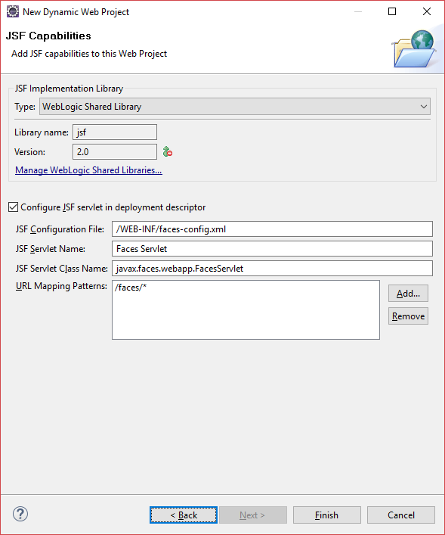

# 2 Criação do JavaBeans

1. Clique com o botão direito sobre o projeto e selecione o menu *New > Class*.
2. Crie uma classe *web.AloMundo* que funcionará como um JavaBean auxiliar contendo o código de propriedades e métodos para o processamento da página JSF. Configure a classe de acordo com a seguinte figura.

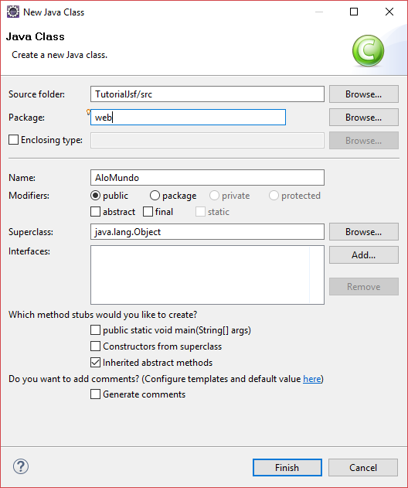

1. Altere a classe de acordo com o seguinte código:

import javax.faces.bean.ManagedBean;

import javax.faces.bean.RequestScoped;

@ManagedBean

@RequestScoped

public class AloMundo {

private String saudacao;

public AloMundo() {

saudacao = "Alô, Mundo!";

}

public String getSaudacao() {

return saudacao;

}

public void setSaudacao(String saudacao) {

this.saudacao = saudacao;

}

}

# 3 Criação da Página JSF

1. O template de projeto do Eclipse que inclui o uso do JSF já criar uma página de exemplo Facelets com o uso de algumas marcações do JSF. Observe o conteúdo do arquivo index.xhtml.

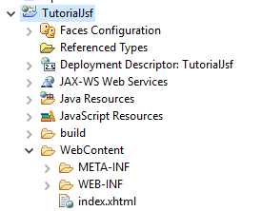

1. Abra o arquivo index.xhtml.
2. Localize a janela *Palette* que possui os elementos de edição “visual” do JSF.

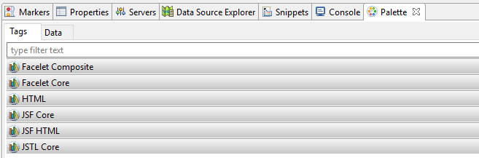

1. Acrescente ao corpo do XHTML a seguinte marcação para acessar a propriedade do JavaBean:

<h3>Saudação</h3>

<p>#{aloMundo.saudacao}</p>

# 4 Implantação e Execução do JSF

1. Clique com o botão direito sobre o projeto e selecione o menu *Run As > Run on Server*. Selecione o servidor onde será feita a implantação.

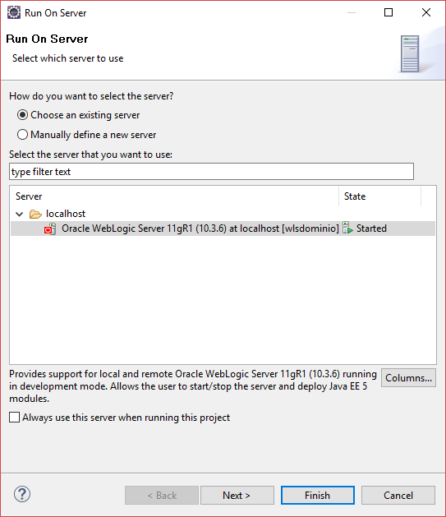

1. Acesse a URL http://localhost:7001/TutorialJsf/faces/index.xhtml. Adapte a URL de acordo com o endereço do servidor Web sendo utilizado.

